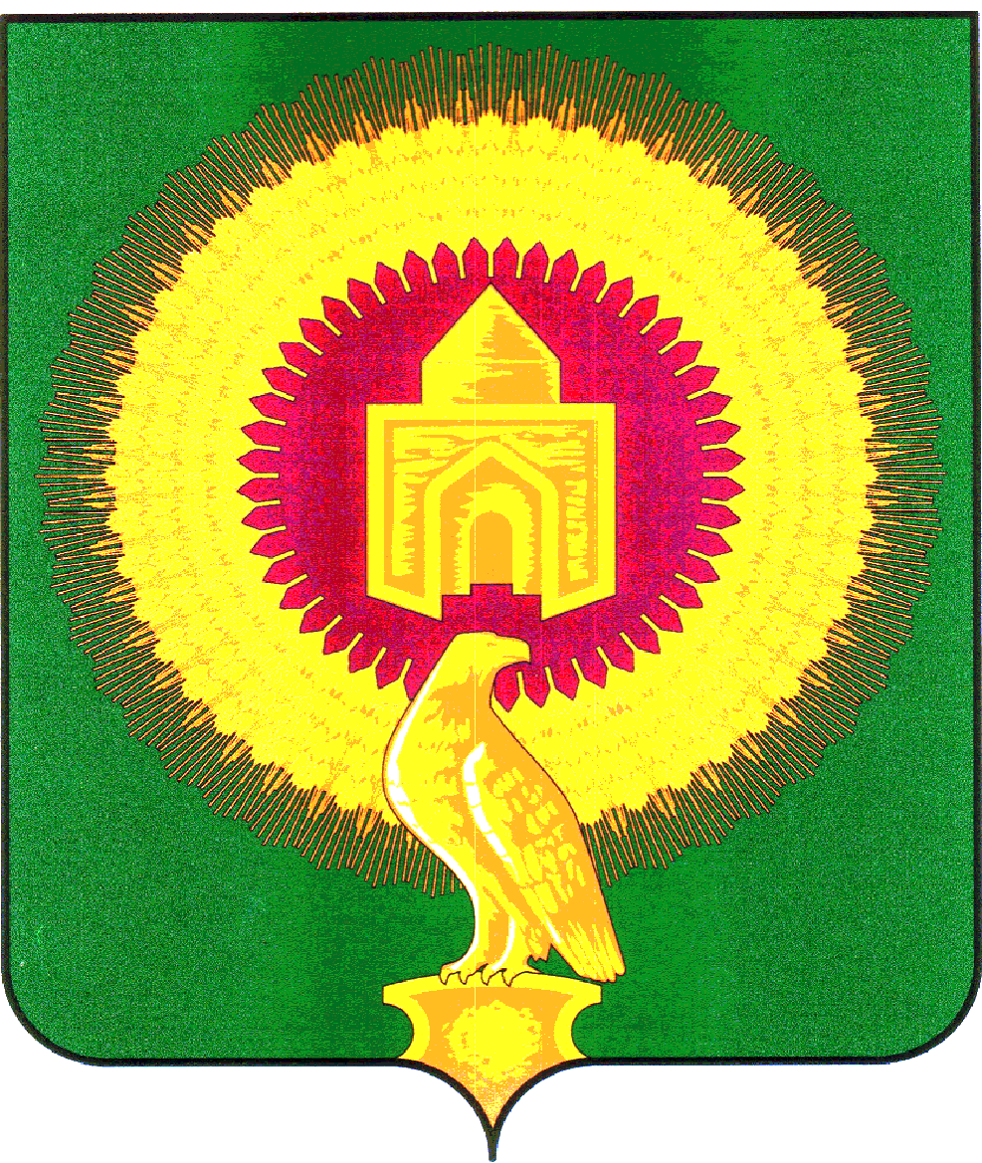

СОВЕТ ДЕПУТАТОВ
НИКОЛАЕВСКОГО СЕЛЬСКОГО ПОСЕЛЕНИЯ
ВАРНЕНСКОГО МУНИЦИПАЛЬНОГО РАЙОНА
ЧЕЛЯБИНСКОЙ ОБЛАСТИ

РЕШЕНИЕ

от 26 мая 2020 года № 11
с. Николаевка

Об уточнении описания состава
избирательных округов для проведения
выборов депутатов Совета депутатов
Николаевского сельского поселения

В связи с введением в эксплуатацию новых жилых домов, осуществлением сноса жилых домов и в соответствии частью 6 статьи 13 Закона Челябинской области «О муниципальных выборах в Челябинской области», и Уставом Николаевского сельского поселения, Совет депутатов Николаевского сельского поселения
РЕШИЛ:
1.Уточнить схему избирательных округов для выборов депутатов Совета депутатов Николаевского сельского поселения, и изложить схему в следующей редакции (Приложение №1).

2.Настоящее Решение опубликовать в районной газете «Советское село», обнародовать на Информационном стенде и официальном сайте администрации Николаевского сельского поселения в сети «Интернет».

Председатель Совета депутатов
Николаевского сельского поселения В.В.Хлестова

Глава Николаевского сельского поселения А.Ю.Кульков

Приложение №1
к Решению Совета депутатов
Николаевского сельского поселения
от 26 мая 2020 года № 11
Уточненная СХЕМА
Избирательных округов для выборов депутатов Совета депутатов
Николаевского сельского поселения

№ избир. округа | Наименование посёлков, улиц, номера домов, входящих в избирательный округ
1 | В состав избирательного округа включить село Николаевка:  - улица Центральная дома № 69,71,73,75,77,79,54,56;  - улица Садовая дома № 42,44,46,48,49,51,53,55;  - улица Зелёная дома № 40,42,44,47,49,51;  - улица Молодёжная дома № 50,52,54,45.
2 | В состав избирательного округа включить село Николаевка:  - улица Степная дома № 2,4,6,10,11,12,13,14,15;  - улица Бамовская дома № 1,2,3,5,6,7,9,11,13,15,17,19;  - Молодёжная дома № 15,17,19,21;
3 | В состав избирательного округа включить село Николаевка:  - улица Бамовская дома № 8,10,12,14,16,18,20,22,24,26,21;  - улица Степная № 16,18;  - улица Молодёжная дома № 23,25,24,26,29,31,35,37,39,41,43;
4 | В состав избирательного округа включить село Николаевка:  - улица Молодёжная дома № 30,32,34,36,38,40,42,44,48;  - улица Зелёная дома № 26,27,28,29,30,31,32,33,34,35,36,37,38,39,41,43,45;  - переулок Школьный дома № 7;
5 | В состав избирательного округа включить село Николаевка:  - улица Садовая дома № 22,24,26,28,29,32,33,34,35,36,37,38,39,40,41,43,45,47;  - улица Центральная дома № 41,47,49,51,53,55,57,59,61,63,67;
6 | В состав избирательного округа включить село Николаевка:  - улица Центральная дома № 32,34,36,40,42,44,46,48,50,52;  - переулок Школьный дома № 3,8,10,12;  - переулок Российский дома № 4,6,8,10;  - переулок Речной дома № 3,5,6;  - переулок Аятский дома № 2,3,4;
7 | В состав избирательного округа включить село Николаевка:  - улица Набережная дома № 6,8,10,14,16,18,20,22,24,26,28,29,31,35,37;  - переулок Береговой дома № 1,2,3,4,5,6,8,10;  - переулок Ветеранов дома № 1,2,4;  - переулок Школьный дома № 2,4,6;  - переулок Речной дома № 1,2,4;
8 | В состав избирательного округа включить село Николаевка:  - улица Молодёжная дома № 9,12,14,16,18,20,22;  - улица Зелёная дома № 6,7,9,10,11,12,15,16,18,19,21,23;  - Центральная дома № 27,29,33,35;  - Садовая дома № 6,7,8,9,10,11,12,14,15,16,18,19,21,20;  -переулок Кооперативный дома № 2.
9 | В состав избирательного округа включить село Николаевка:  - улица молодёжная дома № 1,2,3,4,5,6,7;  -переулок Фортштадский дома № 1,3,7;  -Зелёная дома № 1,2,3,4,5, 5-А;  - Садовая дома № 1,2,3,4,5;  - улица Центральная дома № 25;  - переулок Озёрный дома № 1,2,4,6,8,10;  - переулок Луговой дома № 1,2,3,4,5,6,7,8,9.
10 | В состав избирательного округа включить село Николаевка:  - улица Центральная дома № 1,3,4,5,6,7,8,9,11,12,13,14,15,16,17,18,19,20,21,22,24,26;  - улица Набережная дома № 1,3,5,7,9,11,17,19,21,23.

